四川泸州川南发电有限责任公司
物资采购报价书
物资名称 | 型号规格材质 | 单位 | 数量 | 单价 | 合价 | 备注
棘轮扳手套装 | GT4906-GT4924棘轮扳手公制6-24MM（6/7/8/9/10/11/12/13/14/15/16/17/18/19/20/21/22/23/24）+送22件布袋 品牌：钢拓 | 套 | 10
耐压绝缘活动扳手 | 6寸 产品编号47101 品牌：世达 | 把 | 18
耐压绝缘活动扳手8寸 | 8寸 产品编号47102 品牌：世达 | 把 | 18
斜嘴剥线钳 | 史丹利84-214-22 | 把 | 10
英制内六角扳手 | 12件套，史丹利94-163-23 | 套 | 8
公制内六角扳手套装 | 产品编号：09101A 规格：1.5-10mm | 套 | 8
移动电源盘 | 公牛 GN-806DN | 个 | 2
木柄圆头锤 | 产品编号：92314 2磅 品牌：世达 | 把 | 5
锉刀 | 产品编号：03936 规格：8" 全长：320mm；中齿半圆锉 品牌：世达 | 把 | 2
剪刀 | 中号 张小泉 | 把 | 4
普通型测电笔 | 产品编号：62501 品牌：世达 | 支 | 18
直柄麻花钻组套 | 世达 52910 | 套 | 2
錾子和冲子组套 | 伍尔特 0965 63 100 | 套 | 1
螺丝刀套装 | 产品号：GT-CS 一字改刀3*100、5*100、6*150各1把；十字改刀3*100、5*100、6*150各1把 品牌：钢拓 | 套 | 18
套筒套装 | 产品号：GT-588，含94件套大小飞短4-32mm，长6-21 品牌I:钢拓 | 套 | 2
断丝取出器 | 产品号：428921 含#1#2#3#4#5 品牌：长城精工 | 套 | 1
长城精工航空剪 | 产品号：410592 250mm(10")品牌：长城精工 | 把 | 1
强磁一字改刀 | 3*200 刀头宽度3mm 刀柄长度200mm 品牌：长城精工 | 把 | 18
锉刀 | 产品编号：03916 规格：8" 全长：320mm；中齿平锉 品牌：世达 | 把 | 2
税率 | 13%（增值税专用发票）
付款方式 | 货到验收合格28天内付款。
交货时间和地点 | 川南发电库房
质保承诺

说明：
1.报价币种为人民币，所报价格为含税到厂价(税率13%)；
2.按照询价要求品牌报价，交货时应同时交付包括但不限于产品材质证书、产品合格证书、相关检测检验证明及安装使用说明书、操作手册等资料。；
3.本报价单扫描件发至电子邮箱：2012146006@qq.com；
4.截止时间：2024年3月4日12点，报价资料以电子邮件送达时间为准；
5.报价人已准确了解报价所需信息，上述报价均为真实有效意愿表达。

报价人 (单位名称、公章)：
法定代表人（或委托代理人）签字：
联系电话（手机）：

2024年2月28日

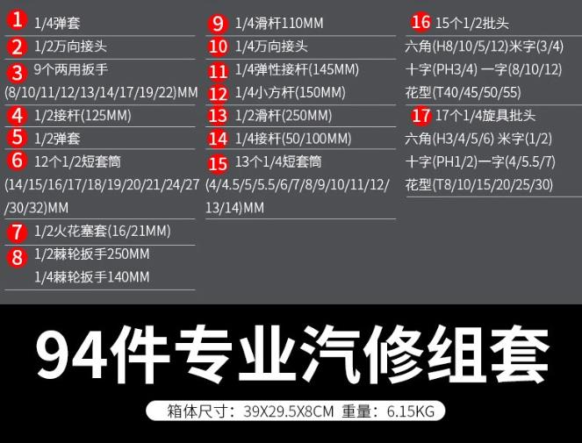

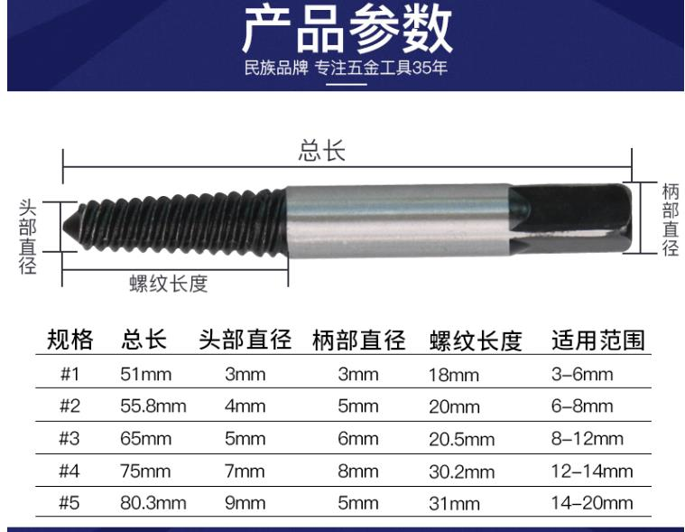

询价单位：四川泸州川南发电有限责任公司 物资部
经办人：杨鸿 18982727983

